PRVI PUT U NOVOUREĐENOM GRADSKOM PARKU!

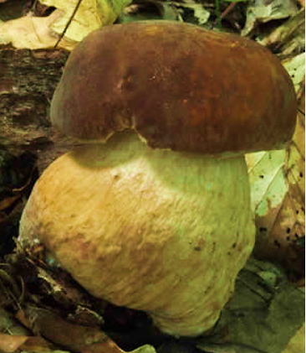
Građani, djeco i mladi, osnovnoškolci i srednjoškolci, ljubitelji šuma i gljiva!
Pozivamo vas na

VELIKU IZLOŽBU GLJIVA I
i MINI SAJAM OPG-OVA IVANEČKOGA KRAJA
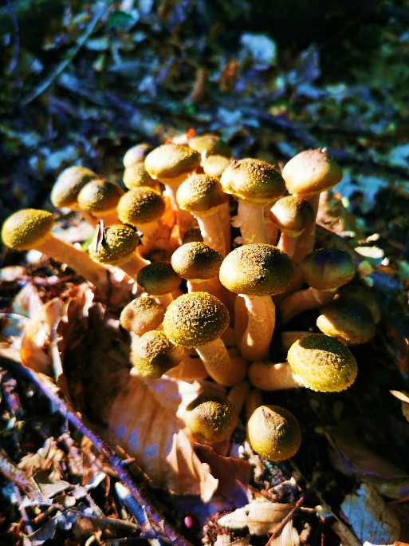
u subotu, 9. listopada 2021. godine
od 9 do 18 sati u ivanečkom parku
P r o g r a m

9.00 Ivanečki park
- otvaranje izložbe gljiva ivanečkih šuma
9.30 Prvi organizirani obilazak izložbe uz stručno predavanje i prepoznavanje gljiva
13.00 Pokazna edukacijska potraga za tartufima uz pomoć psa tartufara (OPG Hrvoić i Mario Vlašić, dipl. ing.)
15.00 Drugi organizirani obilazak izložbe uz stručno predavanje i prepoznavanje gljiva
(licencirani determinatori: Zvonko Turčin, Neven Ferenčak i Josip Levanić)

od 9.30 do 13 sati – podjela kloniranih stabalaca ivanečke lipe predbilježenim građanima
Očekuje vas:
- gljivarski kotlić spravljen od više vrsta gljiva, po popularnim cijenama
- promatranje gljiva pod mikroskopom
- iznenađenja za klince i klinceze
- ponuda OPG-ova
Dođite i provedite zanimljiv i poučan dan u ivanečkome parku!

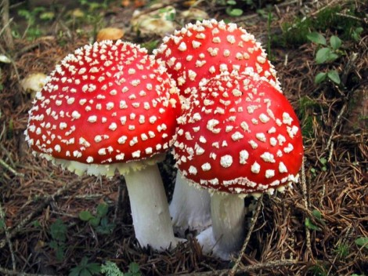
Pozivamo i sve učitelje i profesore da sa svojim učenicima obiđu izložbu, a roditelje, bake i djedove da u park dovedu djecu i mališane!

U slučaju kiše, manifestacija se odgađa za idući dan, odnosno za sljedeći vikend.

